包头市三十三中2015—2016学年度第一学期期中I试卷
高一年级文综试卷（理科）
第Ⅰ卷 客观题
- 选择题（每题4分，共180分。1—15是地理试题，15—30是政治试题，31—45是历史试题）
于2010年10月份发射升空的“嫦娥二号”卫星已于2012年4月15日受控飞向距离地球大约1 000万公里的太阳系空间，择机开展对4 179号小行星的探测，为未来的小天体探测积累经验。据此回答1～2题。
1．下图为“嫦娥二号”探月期间运行示意图，比图中所示天体系统高一级的天体系统是
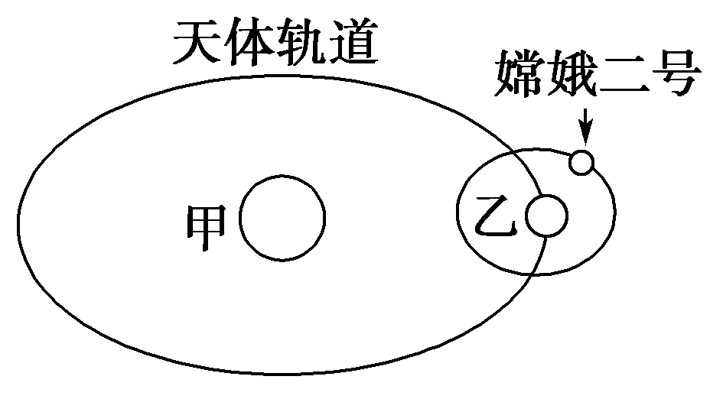
A．总星系 B．银河系 C．河外星系 D．太阳系
2．上图中，共有________级天体系统
A．1 B．2 C．3 D．4
依据八大行星的结构特点和运动特征，回答3～4题。
3．关于太阳系的叙述，正确的是
A．八大行星绕日运动方向不同 B．太阳系是太阳与八大行星构成的天体系统
C．太阳是太阳系的质量中心 D．彗星远离太阳时彗尾加长
4．地球是宇宙中一颗特殊的天体，主要是因为
A．距地球最近的天体是比邻星
B．太阳系八大行星中，地球与太阳距离适中
C．太阳系中只有地球上有生物存在
D．月球是地球的卫星，它是太阳系里最小的天体
北京时间2008年5月26日7时53分，“凤凰”号火星探测器成功降落在火星北极区域。该探测器于2007年8月4日升空，将在火星上奋战92天，其核心任务是寻找水和生命痕迹。结合下表，回答5～6题。
行星 | 质量(地球为1) | 体积(地球为1) | 平均密度(g/cm3) | 公转周期 | 自转周期 | 四季更替
地球 | 1.00 | 1.00 | 5.52 | 1年 | 23时  56分 | 有
火星 | 0.11 | 0.15 | 3.96 | 1.9年 | 24时37分 | 有
5. 液态水的存在是地球生命起源和发展的重要条件之一，下列叙述中与地球“液态水存在”有密切关系的是
①地球上昼夜更替的周期较适中 ②地球的质量和体积适中 ③地球处于一种比较安全的宇宙环境之中 ④地球与太阳的距离比较适中
A．①② B．②③ C．③④ D．①④
6．人类首先选择火星作为探索生命起源和进化的行星，是因为火星上的一些地理现象与地球上的一些地理现象相似，主要表现为
①火星和地球一样被厚厚的大气层所包围 ②火星上和地球上都有四季变化，且四季的长度一样 ③火星、地球自转周期的长度比较适中 ④火星、地球与太阳的距离都比较适中
A．①② B．②③ C．③④ D．①④
7．太阳活动对地球的影响，主要表现为
①太阳活动加强将导致荒漠化日益严重 ②带电粒子流可以引发地球上的磁暴 ③耀斑的强辐射会干扰无线电通信 ④太阳黑子增多会导致地表平均气温下降
A．①② B．②③ C．③④ D．②④
8. 下列能源不是由太阳能转化而成的是
A. 沼气 B．煤炭 C．石油 D．核能
9. 太阳外部结构可分为三层，从里向外依次是
A．光球、日冕、色球 B．日冕、色球、光球
C．光球、色球、日冕 D．日冕、光球、色球
10. 维持地表温度，促使大气运动、水循环的主要动力是
A. 大气辐射能 B．太阳辐射能 C．地面辐射能 D．重力能
11. 地球自转时
A. 赤道上的角速度和线速度均比高纬地区快
B．地球上所有地点的自转角速度都相同
C．地球自转线速度自赤道向两极递减
D．在地球南北两极只有角速度，而无线速度
12. 关于地球自转方向的叙述，正确的是
①从北极上空俯视，地球的自转方向呈顺时针方向 ②自转和公转的都是自西向东
③从南极上空俯视，地球的自转方向呈顺时针方向 ④自转的方向随季节改变
A．①② B．②③ C．③④ D．①④
13. 自北半球夏至到冬至，地球的公转速度
A．越来越快 B．越来越慢 C．先变慢再变快 D．先变快再变慢
14. 我国统一采用的北京时间是
①北京所在经线的地方时 ②120°E经线的地方时
③北京所在的东8区的地方时 ④北京所在的东8区的区时
A. ①② B．①③ C．①④ D．②④
15. 下列节日中，上海白昼最长的是
A. 5月1日 B．6月1日 C．7月1日 D．8月1日
16．2014年9月4日，台湾警方通报，经查发现郭姓涉案嫌疑人经营地下油厂，用回收馊水油和皮脂油等混制食用油。台湾地区发生“问题油”事件后，上海食药监局高度重视，9月6日通知相关企业自查，同时开展全市核查，共发现并下架问题食品约8 700件。这些问题油
A．是商品，因为它们既是劳动产品，又用于了交换
B．不是商品，因为它们没有使用价值和价值
C．不是商品，因为它们只有价值，没有使用价值
D．不是商品，因为它尽管是劳动产品，但没有用于交换
17. 2013年中央电视台黄金资源广告招标预售总额达到158.81亿元，比2012年的142.57亿元同比增长11.38%，创下新高。一些商家不惜重金对企业产品做广告，是因为广告有助于
A．商品生产成本的降低 B．商品使用价值的提高
C．商品质量的提高 D．商品价值的实现
18．下列关于商品、货币和一般等价物三者关系描述正确的是
A．商品是使用价值和价值的统一体
B．货币是唯一能够充当一般等价物的商品
C．货币是一种特殊的商品，与商品同时产生
D．货币作为一般等价物能表现其他一切商品的价值
19．在华深陷“变质肉”丑闻的美国福喜集团正试图挽回中国消费者的信任，2014年7月28日，福喜集团再次对国内消费者道歉。同日，北京麦当劳门店客流大降。这提醒企业必须关注商品质量。企业关注商品质量
A．目的是树立企业的良好信誉和形象
B．是因为价值实现不了，摔坏的将是商品生产者
C．目的是为了适销对路，满足消费者的要求
D．是因为商品质量好，就决定商品的价值大
20．高三学生李明从网上搜到一张欧元兑换人民币的汇率表
2014年10月29日 | 100欧元兑换人民币782.01元
2013年10月29日 | 100欧元兑换人民币845.38元
这意味着，目前
A．100元人民币兑换的欧元会减少
B．欧元汇率跌落，欧元币值升值
C．欧元汇率升高，人民币汇率跌落
D．欧元汇率跌落，人民币升值
21．2014年9月1日，人民币汇率中间价为1美元兑人民币6.139 7元；2014年8月28日，人民币汇率中间价为1美元兑人民币6.143 1元。在其他因素不变的情况下，人民币汇率的这一变化会导致
①赴美国旅游线路团费报价上涨 ②对去美国务工的人来说，等于涨了工资 ③留学生赴美留学成本将减少④我国对美国的出口可能减少
A．①② B．①④ C．③④ D．②③
22．下列对支票的认识，正确的是
①活期存款的支付凭证 ②出票人和付款单位是银行
③均能持票到银行支取现金 ④主要分为转账支票和现金支票
A．①② B．①④ C．②③ D．②④
23.某银行广告说：“一卡在手，走遍神州”。这说明银行卡
A．可以透支，缓解暂时收入不足 B．具有方便、快捷的特点
C．在取款时没有任何限制 D．任何人都可以使用
24．纸币是国家发行并强制使用的。作为国家应该这样发行纸币
A．为提高人民生活水平，国家可以多发行人民币让人们去消费
B．为让人民币的购买力增大，提高人们的购买力水平，国家可以少发行人民币
C．国家为了政府的需要，可以随意发行人民币
D．国家应根据流通中所需要的货币量为限度来发行纸币
25．成品油生产经营企业供国家储备用汽、柴油等的供应价格每吨分别降低190元和185元，国家发改委2014年8月18日发出通知，决定90号汽油和0号柴油零售价格每升分别降低0.14元和0.16元。这表明影响油价变动的因素有
①生产 ②时间 ③政策 ④替代品
A．①② B．①③ C．②④ D．③④
26．iPhone 6在美国太平洋时间2014年9月9日正式发布，并于10月17日在中国内地正式发售，市场售价都在5 000元人民币以上。iPhone 6包括4.7英寸和5.5英寸两种型号，搭载了更快的处理器和更高级的摄像头。iPhone 6售价较高的根本原因在于
A．iPhone 6与其他型号相比，具有更多的功能
B．iPhone 6的研制与生产花费了更多的人类劳动
C．iPhone 6刚上市，数量有限导致市场供不应求
D．人们愿意花费更多的金钱购买新型的iPhone 6
27．2014年4月29日，长沙地铁2号线正式载客试运营。地铁交通因更加便捷深受市民青睐，这必将对沿线公共汽车交通带来重大的影响。这些影响可能是
①乘坐公交的市民会减少 ②地铁会取代地面公共交通工具 ③为市民出行提供了更多交通工具的选择 ④反逼公交公司优化管理，提供更加便捷的服务
A．①② B．②③ C．①④ D．③④
28．为应对劳动力价格上涨的压力，某企业引进先进设备，提高生产的自动化程度，使单位产品人工成本不升反降。这从一个侧面说明了
①价格的变动可以调节产量的多少 ②价格的变动可以调节生产要素的投入
③劳动力价格上涨对企业既是压力也是动力 ④企业的技术改进会带来劳动力价格的上涨
A．①② B．②③ C．②④ D．①③
29．商品生产者重视商品的质量，是为了
①追求利润 ②在竞争中处于有利地位 ③扩大商品的销路 ④增加商品的价值
A.①②③ B.①②④ C.①③④ D.②③④
30．“大米涨价了，也得买”、“金价涨了，以后再买金项链吧”。这些经济现象我们都感受过，这里包含的经济学道理是
①价格变动会引起需求量的变化 ②价格变动对生活必需品影响小
③价格对高档耐用品影响较大 ④价格变动对各种商品需求量影响是相同的
A、①②④ B、①②③ C、②③④ D、①③④
31. 楚庄王“问鼎中原”的故事家喻户晓。可是你知道“鼎”被作为权利和地位的象征，其形成至少可以追溯到什么时候吗？
A.原始社会 B.商周时期 C.春秋时期 D. 秦汉时期
32. 山东省被称为“齐鲁之邦”，起源于
A.宗法制度 B.古代地名 C．西周分封 D.汉初封国
33. 《左传》：“天子建国，诸侯立家，卿置侧室，大夫有贰宗，士有隶子弟，庶人、工、商各有分亲，皆有等衰，是以民服事其上而下无觊觎。”这段记载主要反映了
A. 宗法制和分封制相互依存 B. 宗法等级包括庶人和奴隶
C.大宗和小宗之间无隶属关系 D.中央集权制度已经形成
34. 假如有一名秦朝的政府高官，他每天工作特别繁忙，除了将大臣的奏章归纳整理外，还得对一些违法乱纪的官员进行暗访、调查。那么，这名政府高官应是
A. 御史大夫 B. 丞相 C. 太尉 D. 郡守
35. “中国式建筑是凝固的思想意识形态。……太和殿内皇帝所用的‘御座’，安置在一个高约2米 的基座上，使御座从平地升起，犹如须弥座托着太和殿的缩影。”其中体现的政治思想是
A．天人合一 B．法治 C．大一统 D．皇权至上
36. “（元）世祖皇帝建元中统以来……夫外之郡县，其朝廷远者，则镇之以行中书省。郡县又远于省，若有边徼之事者，则置宣慰司以达之。”对此材料理解正确的是
A. 中央政府加强了对地方的有效管理
B. 行省是元朝管辖边疆的唯一机构
C.行省是地方最高行政机关，拥有军政大权
D.行省辖区广阔，发展了前代的政治制度
37. 我国自2008年1月1日起，清明、端午、中秋节纳入中国国家法定节假日。追根溯源，下列选项中与这种珍惜亲情、渴望相聚情结形成有密切关系的是
A．分封制 B．宗法制 C．郡县制 D．科举制
38.《左传·昭公七年》：“天有十日，人有十等。下所以事上，上所以共神也。故王臣公，公臣大夫，大夫臣士，士臣皂”。上述材料反映了西周社会结构的基本特点是
A.严格的等级关系 B.嫡长子拥有继承特权
C.通过垄断神权强化王权 D.血缘纽带和政治关系紧密结合
39.观察下图，如果周王去世，按照西周宗法制的规定，有资格继承王位的是
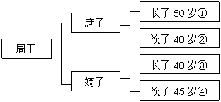
A．① B．② C．③ D．④
40.明史专家吴晗在《朱元璋》一书中曾这样描述我国古代的君臣关系：“在宋以前有三公坐而论道的说法……到宋朝便不然了。从太祖以后，大臣上朝在皇帝面前无坐处，一坐群站，……到了明代，不但不许坐，站着都不行，得跪着说话了”。君臣关系从坐而站而跪，说明中国古代中央政治制度演变的重要特点是
A．中央对地方的管理日益加强 B．内阁制度日渐成熟
C．中央的权力日益向帝王集中 D．丞相权力被六部分割
41. 隋唐的三省六部制完善了中央集权制度，其积极意义在于
A．解决了中央和地方的矛盾
B．提高了中央机构的行政效率
C．有利于选拔人才，保证政治清明
D．加强了相权
42. 美国学者费正清说：“在一个我们看来特别注重私人关系的社会里，中国的科举考试却是惊人地大公无私。每当国势鼎盛，科举制度有效施行时，总是尽一切努力消除科场中的徇私舞弊。”对作者观点理解正确的是
A．科举制度体现了公平竞争的精神
B．科举制度背离了传统的伦理道德
C．科举制度扩大了封建统治的基础
D．科举制度实现了封建国家的兴盛
43. 清朝军机处的设置进一步加强了君主专制制度，是我国古代君主专制发展到顶峰的标志。这样评论的主要依据应是
A．军机处是辅助皇帝处理政务的最重要的中枢机构
B．军机处的设置使军政大权进一步集中到皇帝手中
C．军机处的政治决策具有封闭性的特点
D．军机处的建立与密折制的推行提高了中央集权政府的行政效率
44. 宋朝形成了“中书主民，枢密院主兵，三司主财，各不相知”的局面。这反映出
A．宰相职权范围扩大 B．专制皇权达到顶峰
C．君权对相权的制约 D．中央对地方控制加强
45. 下面是某电视专题片中出现的-组镜头：徐州府爆发洪灾，阁臣据皇帝旨意写成诏书，直送工部、户部执行赈灾，据所学知识判断，上述历史场景最早出现的朝代是
A．唐朝 B．元朝 C．明朝 D．清朝
二、主观题（共120分46题是地理 47是政治 48是历史）
46．读太阳系示意图，回答下列问题。（每空3分，共40分）
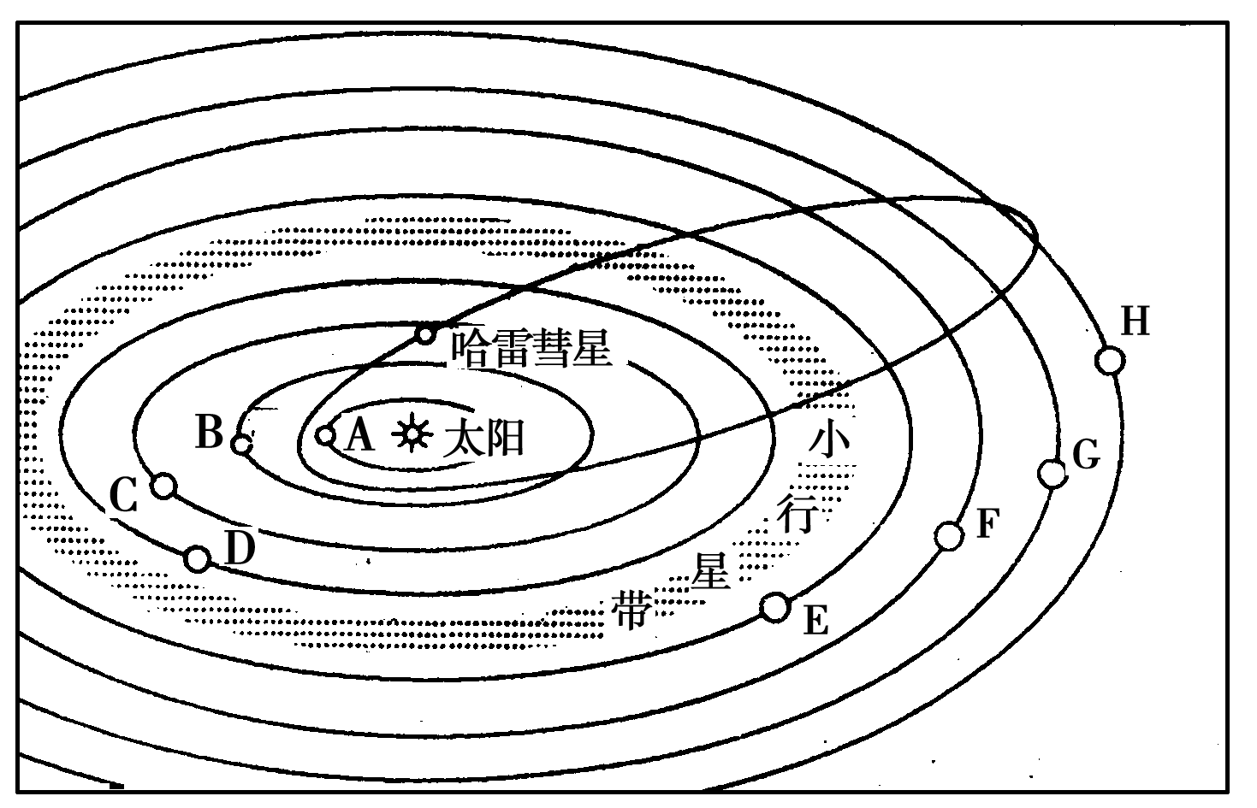
(1)八大行星中，离太阳最近的是______，轨道离地球最近的是______。（6分）
(2)太阳系中的小行星带位于________轨道和________轨道之间。（6分）
(3)八大行星绕日公转有同向性，即都是自______向______。请在图中地球的公转轨道上用箭头表示出来。 （9分）
(4)图中所示宇宙空间范围内共包括________级天体系统，其中最高一级天体系统是________，其中心天体是________，此天体成为该天体系统中心的原因是________________。（12分）
(5)分析地球上存在生命的条件是什么。（7分）
47.（40分）
材料一 2014年2月13日人民网报道，2013年全国粮食产量实现创纪录的“十连增”，总产量达到了60 193.5万吨，比2012年增加1 235.6万吨，增长2.1%.但与此同时，自从2003年以来，粮食价格也出现连续十年上涨。
材料二 粮食产量虽然实现十连增，但粮食的供求关系没有发生根本性改变，仍然呈现紧平衡的状态，粮价的上涨与粮食供求关系的变化基本协调。2003—2013年，粮食价格年均上涨的幅度虽然较大，但从同期粮食生产成本的变化来看，两者是协调的。
(1)运用所学的知识，分析造成粮价“十连涨”的主要原因。（20分）

(2)粮食价格的上涨，对人们的生活有何影响？（20分）

48（40分）“创新是一个民族的灵魂。”中国作为一个历史悠久的多民族国家，在政治制度创新方面多有建树，而且其体系之完备，经验之丰富，影响之深远都是世界上其他民族不可比拟的。阅读下列材料：
材料一
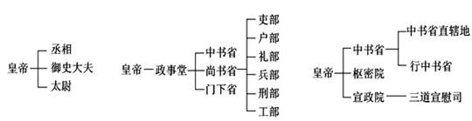

图示一 图示二 图示三
材料二 元朝大政委于中书省，今晋、冀、鲁、内蒙及河南的黄河以北地区称“腹里”，由中书省直辖。中书省也称都省，为全国行政中枢。总领各行省，又兼辖腹里。
材料三 雍正年间，用兵西北┅┅始设军需房于隆宗门内，选内阁中书之谨密者入直缮写。后名军机处。地近宫廷，便于宣召。为军机大臣者，皆近臣、重臣，于是承旨、出政皆在于此矣。
──赵翼《檐曝杂记》请回答：
(1)根据材料一中的示意图，分别指出这三种政治制度是我国历史上哪个朝代开创的? （9分）

（2）图示二所示的政治制度的名称是什么?有何作用？（15分）

（3）材料二中元朝设置的中书省与唐朝的中书省有何不同？（6分）
（4）材料三中军机处的主要作用是什么？军机处的设置反映了什么时代特征？（6分）
（5）上述内容反映了中国古代政治制度怎样的演变趋势？（4分）

包头市三十三中2015—2016学年度第一学期期中I试卷
高一年级 文综试卷（理科）地理部分答案

一、选择题（每题4分，共60分）
1、D 2、A 3、C 4、C 5、D 6、B
7、B 8、D 9、C 10、B 11、C 12、B 13、C14、D 15、C
二、填空题（共40分）
46．（此题由一人判）
(1)（6分） 水星 金星
(2)（6分） 火星 木星
(3)（9分） 西 东 图略(逆时针方向)
(4)（12分） 两 太阳系 太阳 质量巨大
(5)（7分）地球处在比较稳定的宇宙环境中，地球处于比较安全的宇宙环境中；日地距离适中，有适宜的温度；体积质量适中，有适合生物呼吸的大气；地球内部物质运动加速了水气外逸，原始海洋形成。

包头市三十三中2015—2016学年度第一学期期中I试卷

高一理科历史参考答案
选择题（每题4分，共60分）
31 | 32 | 33 | 34 | 35 | 36 | 37 | 38 | 39 | 40
B | C | A | A | D | A | B | A | C | C
41 | 42 | 43 | 44 | 45
B | A | B | C | C
二、材料题（40分）
48
（1）朝代：秦朝、唐朝、元朝；（9分）
（2）制度：三省六部制。（3分）
作用：三省六部制使三省之间相互牵制，又互为补充，分工明确，提高了办事效率；使完整的相权被分割，避免了权臣独揽大权，有利于加强皇权。这进一步完善了专制主义中央集权制度。（12分）
（第一小题和第二小题由一人判）
（3）唐朝的中书省是中央机构之一，掌管国家政令的草拟；元朝的中书省是全国最高行政机构。（6分）
（第三小题由一人判）
（4）作用是使皇权得到空前强化。反映了明清时期封建制度的渐趋衰落。（6分）
（5）君权与中央集权不断加强。（4分）
（第四和第五小题由一人判）

高一政治（理）答案
16-20 BDDBD 21-25 CBBDBB 25-30BBCAB
47题：（由一人判）
答案：(1)①供求影响价格。粮食产量虽然实现十连增，但粮食的供求关系没有发生根本性改变，仍然呈现紧平衡的状态，粮价的上涨与粮食供求关系的变化基本协调。②价值决定价格。粮食产量虽然实现“十连增”，但同期粮食生产成本也在不断增加，造成了粮价“十连涨”。（20分）
(2)①一般来说，当某种商品的价格上升时，人们会减少对它的购买；当这种商品的价格下降时，人们会增加对它的购买。粮价的持续上涨，会导致粮食的需求量减少。②价格变动会引起需求量的变动，但不同商品的需求量对价格变动的反应程度是不同的，对生活必需品的影响比较小，对高档耐用品的影响比较大。粮食作为生活必需品，它的需求量受价格变动的影响比较小。（20分）

